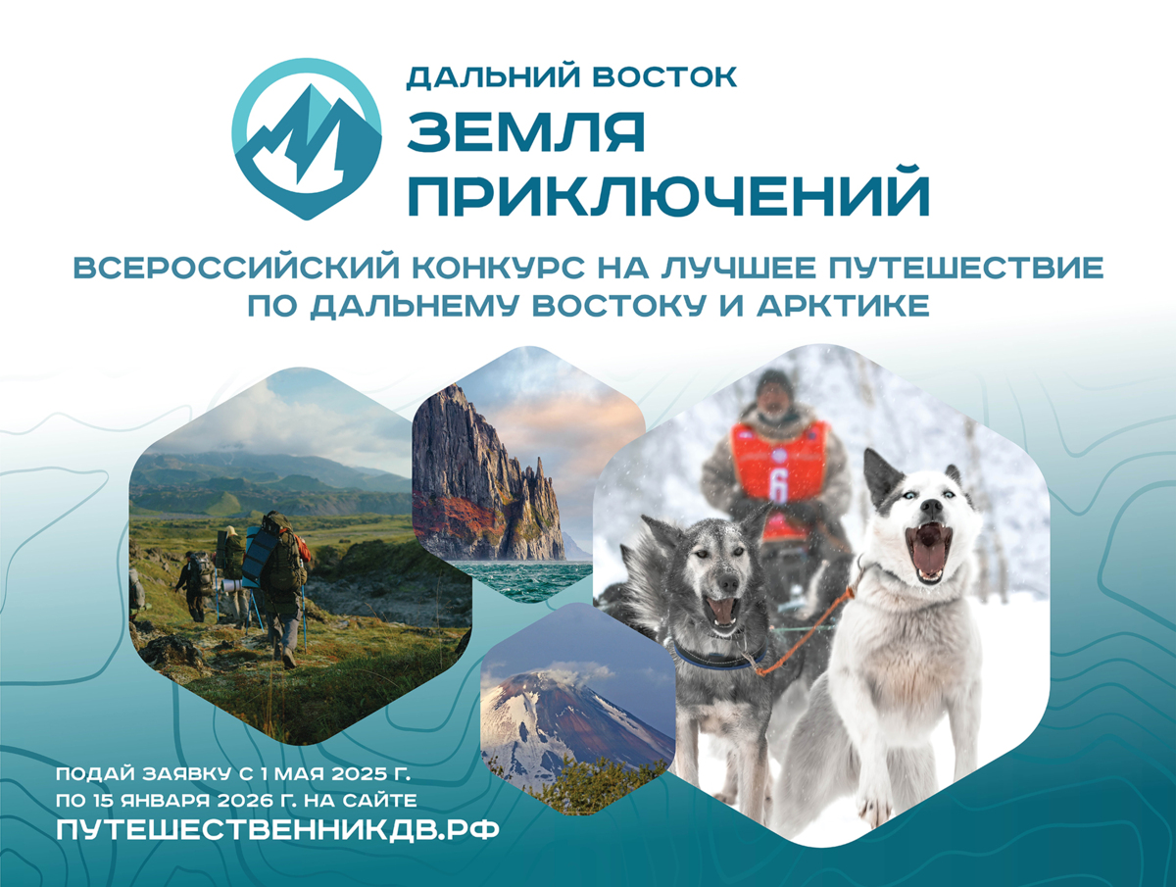

Во исполнении протокола оперативного совещания Губернатора Забайкальского края А.М. Осипова с членами Правительства Забайкальского края и руководителями исполнительных органов Забайкальского края от 15 сентября 2025 года, администрация муниципального района «Нерчинский район» доводит до Вашего сведения о том, что продолжается прием заявок на III Всероссийский конкурс на лучшее путешествие по Дальнему Востоку «Дальний Восток — Земля приключений». Конкурс – это шанс не только прославить свой маршрут, но и внести вклад в развитие туризма на Дальнем Востоке. Фильм о своем путешествии может быть представлен в любом формате. Главное, чтобы была показана красота Дальнего Востока. В конкурсе могут участвовать жители России и Беларуси от 10 лет (для участников младше 18 лет необходимо согласие родителей). Принимаются работы в различных номинациях: пешее путешествие, водное путешествие, сплав по реке, морское путешествие, подводное плавание, серфинг, зимнее путешествие, «Тропами Победы», арктическое путешествие. Путешествие должно быть совершено без использования моторной техники в период с 1 мая 2023 года по 15 января 2026 года.Заявки принимаются до 15 января 2026 года, в марте уже будут подведены итоги конкурса и определены победители. Обладатель гран-при конкурса получит 3 000 000 рублей, денежные призы вручат и победителям по номинациям. Но еще до подведения итогов каждый забайкалец, подавший заявку на за участие в конкурсе «Дальний Восток - Земля приключений» получит брендированную одежду и аксессуары «Забайкалье - это по любви» .
Подробная информация и форма заявки доступны на официальном сайте https://путешественникДВ.рф
По интересующим вопросам можно обратиться по телефону
8 (30242) 4-32-15
